France 06/2003 EXERCICE II. CHARGE D’UN CONDENSATEUR A L’AIDE D’UNE PILE
(7 POINTS)

1. Réalisation de la pile
On souhaite réaliser une pile au laboratoire. Pour cela, on dispose d'une lame de zinc et d'une lame de cuivre ainsi que d'un volume V₁ = 100 mL d'une solution aqueuse de sulfate de zinc de concentration molaire en soluté apporté C₁ = 1,0 mol.L⁻¹ et d'un volume V₂ = 100 mL d'une solution aqueuse de sulfate de cuivre de concentration molaire en soluté apporté C₂ = 1,0 mol.L⁻¹ et d' un pont salin.
L'expérience est réalisée à la température de 25 °C. À cette température, la constante d'équilibre associée à l'équation : ${\text{Cu}}_{(\text{aq})}^{2+}$+ Zn_{(s)} = ${\text{Zn}}_{(\text{aq})}^{2+}$ + Cu _{(s)} est K = 4,6 × 10³⁶.
La pile ainsi réalisée est placée dans un circuit électrique comportant une résistance et un interrupteur. On ferme ce circuit électrique à l'instant de date t₀ = 0 s.
1.1. Faire un schéma légendé de cette pile. Compléter le schéma avec la résistance et l'interrupteur.
1.2. Déterminer le quotient de réaction Q_{r,i} du système ainsi constitué à l'instant de date t₀. En déduire le sens d'évolution spontanée du système.
1.3. Pour chaque électrode, écrire la demi-équation correspondant au couple qui intervient.
1.4. En déduire, en justifiant la réponse, à quel métal correspond le pôle + de la pile et à quel métal correspond le pôle –.
1.5. D'après la théorie, on considère que la pile s'arrête de fonctionner quand le réactif limitant, constitué soit par les ions Cu²⁺, soit par les ions Zn²⁺, a été complètement consommé.
En utilisant l'équation de la réaction se produisant à l'une des électrodes, calculer la quantité maximale d'électricité que pourrait théoriquement débiter cette pile.
On donne la constante d'Avogadro N_{A} = 6,02 × 10 ²³ mol ⁻¹, la charge électrique élémentaire
e = 1,6 × 10 ^{–19} C.
2. Charge d'un condensateur
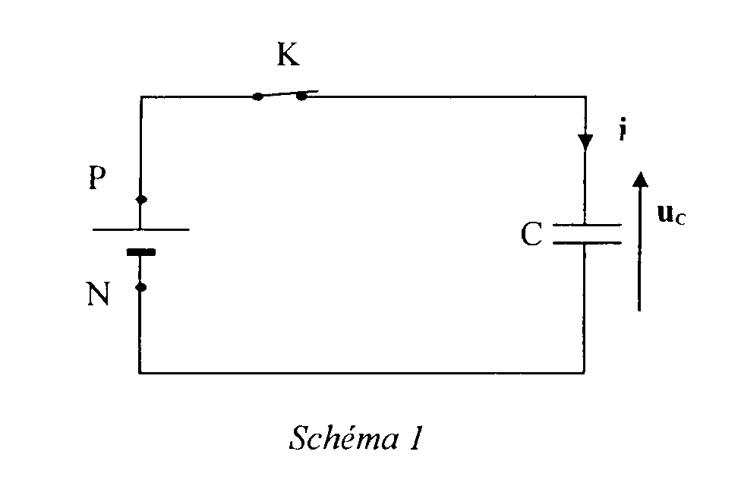
On réalise un circuit électrique en montant en série la pile étudiée précédemment, un condensateur de capacité C = 330 µF et un interrupteur K.. Le schéma est représenté
ci-dessous :
Pour visualiser l'évolution de la tension u_{C} aux bornes du condensateur en fonction du temps, on utilise un dispositif d'acquisition comme un oscilloscope à mémoire ou un ordinateur avec une interface. A l'instant de date t₀ = 0 s, on ferme l 'interrupteur K et on obtient l'enregistrement u_{C} =f(t) présenté SUR LA FIGURE 3 DE L’ANNEXE À RENDRE AVEC LA COPIE.

Pour interpréter cette courbe, on modélise la pile par l'association en série d'une résistance r et d'un générateur idéal de tension de force électromotrice E.

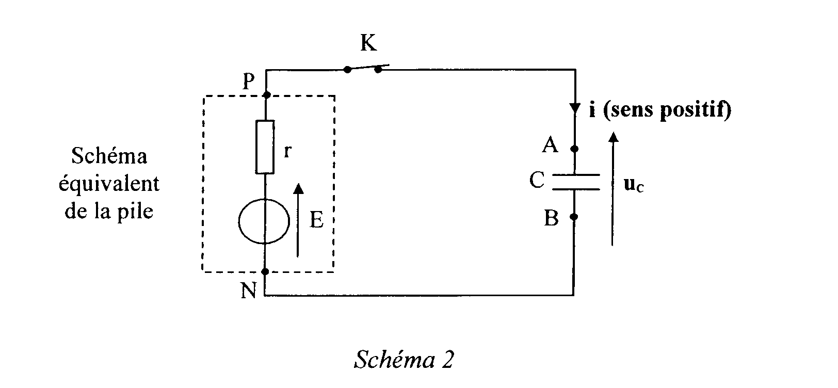

2.1. À l'instant de date t₁ = 20 s, on considère que le condensateur est chargé complètement.
Quelle est la valeur de l'intensité du courant qui circule alors dans le circuit ?
La force électromotrice E est la valeur de la tension aux bornes de la pile lorsqu'elle ne débite pas de courant.
À partir de l'enregistrement u_{C} = f(t) SUR LA FIGURE 3 DE L'ANNEXE À RENDRE AVEC LA COPIE, donner la valeur de E.
2.2. Détermination de la résistance interne de la pile.
2.2.1. Donner l'expression littérale de la constante de temps τ. Justifier que cette grandeur est de même dimension qu'une durée.
2.2.2. Déterminer graphiquement la valeur de τ, par la méthode de votre choix qui apparaîtra SUR LA FIGURE 3 DE L'ANNEXE À RENDRE AVEC LA COPIE .
2.2.3. En déduire la valeur de la résistance interne r de la pile.
2.3. Expression de u_{C}(t)
2.3.1. En respectant l'orientation du circuit indiquée sur le schéma 2, donner la relation entre l'intensité i du courant et la charge q portée par l'armature A.
2.3.2. Donner la relation entre la charge q et la tension u_{c} aux bornes du condensateur.
2.3.3. Montrer qu'à partir de l'instant de date t_{o} où l'on ferme l'interrupteur, la tension u_{C} vérifie l'équation différentielle suivante : E = u_{C} + r . C . $\frac{{\text{du}}_{C}}{\text{dt}}$.
2.3.4. La solution générale de cette équation différentielle est de la forme :
u_{c}(t)= E (1– e ^{– α . t}). En déduire l'expression littérale de α.

